**Instructies voor de *ChemEscape-experimenten***

# Experiment 1: Citroenbatterij - elektriciteit uit fruit?

Aan deze kant van het lab ontdek je een whiteboard dat vreemd genoeg helemaal leeg is. Ernaast zie je blacklight pennen. Je realiseert je dat UV-licht nodig is om het schrift op het whiteboard zichtbaar te maken - omdat de wetenschapper blijkbaar bang was dat iemand zijn ideeën en resultaten zou stelen. Maar waar zou hij een blacklight-lamp hebben verstopt? Na lang zoeken ontdek je eindelijk de UV-lamp! Het gaat echter niet aan - blijkbaar zijn de batterijen leeg... Gebruik de citroenen die je hebt ingepakt voor limonade om elektriciteit op te wekken om de lamp van stroom te voorzien!

## Benodigde materialen/apparatuur:

* 2 citroenen
* Multimeter
* Elektrische kabels, eventueel extra klemmen
* Koperdraad
* Zinkdraad of Gegalvaniseerde Draad
* Mes voor het doorsnijden van de citroenen

## Implementatie – citroenbatterij met een halve citroen

1. Snijd de citroenen doormidden.
2. Steek een koperen en een zinkdraad in de citroenhelft.
3. Klem één kabel tegelijk op een draad en sluit de kabels aan op de multimeter (als de multimeter kabels heeft, gebruik ze dan).
4. Schakel de multimeter in en selecteer de juiste modus voor de meting.

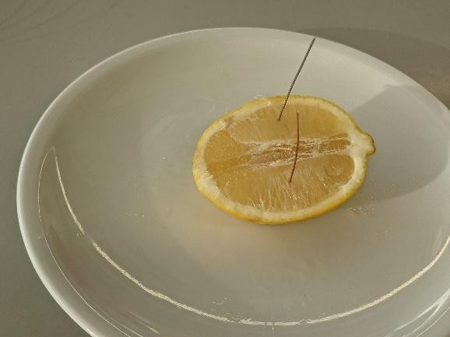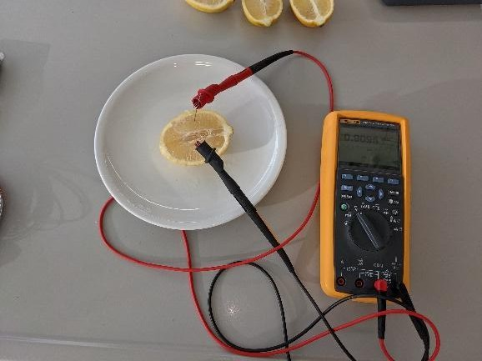

## Taak:

* + Bouw een citroenbatterij bestaande uit een halve citroen en meet de spanning met de multimeter.
  + Voer uw meetwaarde in de tabel in.

## Implementatie – Citroenbatterij met meerdere helften:

1. Steek een koper- en zinkdraad in elke citroenhelft en plaats de citroenhelft naast elkaar.
2. Verbindt een koperdraad van de ene helft van een citroen met een draad van een zinkdraad van een andere helft van een citroen.
3. Nu moet het circuit gesloten worden: gebruik hiervoor de kabels en eventueel klemmen.

Tip: Om kortsluiting te voorkomen, sluit u altijd koper- en zinkdraden aan (bijvoorbeeld niet koperdraad op koperdraad!).

## Taken:

* + Gebruik twee of drie citroenhelften in serie om een citroenbatterij te bouwen.
  + Meet de spanning met de multimeter en voer de waarden in de tabel in.

|  |  |
| --- | --- |
| Arrangement van citroenen | Spanning / V |
| 1 helft |  |
| 2 helften, serieschakeling |  |
| 3 helften, serieschakeling |  |

## Raadsel:

Tip: Gebruik de gemeten stroom- en spanningswaarden van de citroenbatterijen en je kennis uit de klas!

## Welke volgorde is juist?

Variant A (komt overeen met code: 2) U3 Citroenen, Serie > U2 Citroenen, Serie < U1 Citroen Variant B (komt overeen met code: 9) U3 Citroenen, Serie > U2 Citroenen, Serie > U1 Citroen Variant C (komt overeen met code: 1) U3 Citroenen, Serie < U2 Citroenen, Serie < U1 Citroen Variant D (komt overeen met code: 3) U3 Citroenen, Serie = U2 Citroenen, Serie = U1 Citroen

# Experiment 2: Sporen zoeken met behulp van UV-licht

Nadat je de citroenbatterij met succes hebt laten werken, ontdek je nieuwe batterijen in de diepten van een lade. Gebruik een van deze batterijen om een kleine UV-diode te laten branden en zoek naar de volgende verborgen aanwijzing!

## Benodigde materialen:

* + UV LED-diode
  + Batterijen en adapters
  + Elektrische kabels en eventueel klemmen
  + UV-beschermende bril of zonnebril

## Uitvoering van het experiment:

1. Zet de UV-beschermende bril of zonnebril op.
2. Plaats de batterijen in de adapter.
3. Sluit de LED-diode aan op de batterij via de klemmen (en kabels indien nodig). Zorg ervoor dat u de diode op de juiste manier aansluit.
4. En ga nu op zoek naar aanwijzingen! Zoek naar de volgende aanwijzing met de UV LED-diode.

## Fooi:

Sommige sporen zijn onzichtbaar voor het menselijk oog. Onder UV-licht kunnen ze echter gaan gloeien. Misschien vind je de volgende aanwijzing voor de code!

# Experiment 3: pH-experiment

Helaas was de wetenschapper weer een beetje slordig in het labelen van zijn vaten in de zuur- en basenkast. Zoek uit of er een zuur, base of iets heel anders in het vat zit.

## Benodigde materialen:

* + 4 reageerbuisjes met onbekende vloeistoffen
  + Universeel indicatorpapier met kleurenschaal
  + Reageerbuishouder
  + Roerstaaf

## Uitvoering van het experiment en de taak:

In het labjournaal vindt u de volgende opmerking: "BELANGRIJK: Neutraliseer oplossing X! (Benodigde hoeveelheid al bereid in de reageerbuis.) Controleer met indicatorpapier."

Maar naast het bekerglas van oplossing X zitten 3 reageerbuisjes. Je weet uit de les dat neutraliseren iets te maken heeft met de pH-waarde, die een waarde heeft tussen 1 en 14. Naast het bekerglas ligt een gele strook papier en een kleurenschaal genummerd van 1 tot 14. Dat moet dit indicatordocument zijn.

Bepaal de pH van oplossing X en de oplossingen in de reageerbuisjes door een druppel met het glazen staafje op een stuk indicatorpapier te plaatsen. Dompel de glazen staaf tussen elke vloeistof in een glas water en veeg de glazen staaf droog met een doek. Voer de kleur en de bijbehorende pH-waarde in de tabel in. Welke oplossingen zijn zuur, neutraal of alkalisch?

## Vraag en raadsel:

Welke reageerbuis neutraliseert oplossing X?

## Recensie:

Om het resultaat van oplossing X te controleren, giet u het geselecteerde reageerbuisje in het bekerglas en meet u de pH van deze oplossing na roeren met het glazen staafje.

De code die u zoekt is het nummer op het reageerbuisje.

# Experiment 4: Verdunningsreeks - Het menselijk oog als analytisch meetinstrument?!?

Naast de bakjes met de geuren staat nog een kolf waar een groene vloeistof in zit. Deze vloeistof moet worden gemengd met andere stoffen voor de volgende reactiestap. De vloeistof moet worden toegevoegd in dezelfde concentratie als in de kolf. De resterende hoeveelheid in de kolf is echter niet meer voldoende voor de reactie. Om het probleem op te lossen, heb je alleen een concentraat van de groene vloeistof. Maak een verdunningsreeks om de juiste concentratie te bepalen en krijg een belangrijke aanwijzing!

## Benodigde materialen:

* + 5 reageerbuisjes
  + Reageerbuishouder
  + 10 ml gegradueerde cilinder
  + Pipettes
  + Beker van 100 ml met water
  + Beker van 100 ml om te spoelen
  + Kleurstof concentraat
  + Onbekend kleurstofmonster in een reageerbuis
  + Folie pen
  + Blad, pen, eventueel rekenmachine

## Een afbeelding die tekst bevat, binnenin. Automatisch gegenereerde beschrijvingUitvoering van het experiment:

1. Plaats de 5 reageerbuisjes (RG) in de reageerbuishouder en markeer ze op volgorde met de nummers 1 t/m 5.
2. Meet 10 ml van het kleurstofconcentraat af en breng het over in de reageerbuis met het cijfer 1 (RG1).
3. 4 ml oplossing overgebracht van RG1 naar RG2 met een pipet en de gespoelde maatcilinder.

*Opmerking: Pipetten kunnen na het spoelen met water nog steeds worden gebruikt voor het experiment.*

1. Vult RG2 met 6 ml water en homogeniseert de oplossing door zachtjes te wervelen.
2. Herhaal stap 4 & 5 met de nieuw bereide oplossing tot je een verdunningsreeks hebt met in totaal 5 oplossingen (foto). Gebruik hiervoor de opnieuw gespoelde maatcilinder.

## Taak:

Bepaal de concentratie van het onbekende monster met behulp van de geproduceerde verdunningsreeksen!

1. Wijst een oplossing uit de verdunningsreeks toe aan het onbekende monster (RG?).

*Opmerking: Vergelijk hiervoor de kleurintensiteit van de reageerbuizen en vergelijk de reageerbuizen met de meest vergelijkbare kleurindruk met elkaar. Zorg ervoor dat je alle reageerbuisjes bekijkt onder identieke lichtomstandigheden, met dezelfde achtergrond en hetzelfde perspectief.*

RG? komt ongeveer overeen:

1. Bepaalt de concentratie van de onbekende oplossing aan de hand van de volgende tabel en de uitgevoerde verdunningsstappen. Gebruik indien nodig een ander blad voor secundaire berekeningen.

|  |  |
| --- | --- |
| Reageerbuis | Concentratie |
| RG1 (= concentraat) | 250 mg/L |
| RG2 |  |
| RG3 |  |
| RG4 |  |
| RG5 |  |
| RG? |  |

## Bepalen van de code:

De concentratie van de kleurstof in het onbekende monster heeft de volgende concentratie:

* + Variant A: Concentratie = 40 mg/L en code: 3
  + Variant B: Concentratie = 16 mg/L en code: 2
  + Variant C: Concentratie = 6,4 mg/L en code: 8

# Experiment 5: Neerslagreacties

Je moet nu op een chemische manier een vaste stof produceren. Heb je enig idee hoe dit zou kunnen werken? Volg de instructies en observeer nauwlettend!

## Benodigde materialen:

* + 4 reageerbuisjes met metaalzoutoplossingen

Ofwel bereid door de leraar of je ontvangt lege reageerbuisjes en de metaalzoutoplossingen in opslagcontainers, waarvan je elk 3 ml in een reageerbuisje doet. Vergeet niet vooraf te labelen!

* + 1 M NaOH (~ 10 ml per groep)
  + Pipet

## Uitvoering van het experiment:

1. Voeg ongeveer 0,5 ml 1 M NaOH toe met de druppelaar aan elke metaalzoutoplossing.
2. Noteer voor elk metaalzout uw opmerkingen op basis van de volgende criteria:
   * Is **neerslag** zichtbaar na toevoeging van 0,5 ml NaOH per stuk?
   * **Kleur** van neerslag
3. Herhaal stap 1 nog vier keer en noteer welke metaalzouten het neerslag zullen oplossen door meerdere keren NaOH toe te voegen.

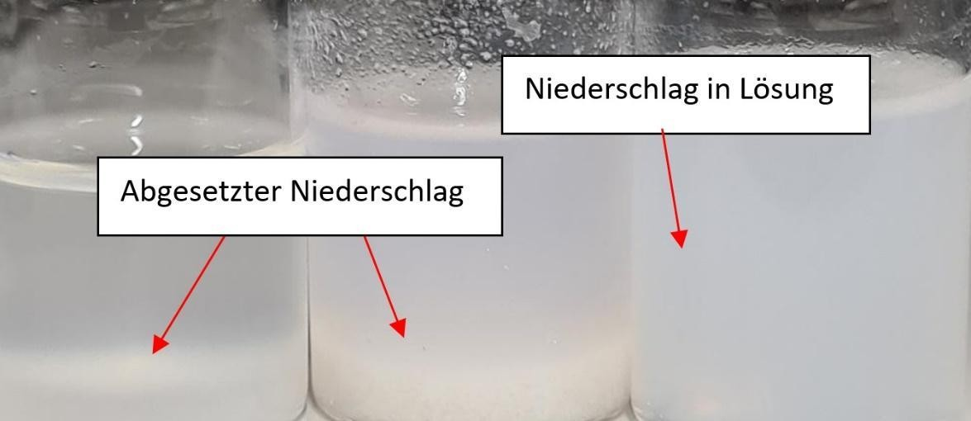

## Tip 1:

Concentratiegradiënten kunnen het resultaat vervalsen. Om concentratiegradiënten te voorkomen, moeten de reageerbuisjes na elke toevoeging van NaOH met een stop worden afgesloten en geschud.

## Tip 2:

Precipitatie is het bezinken van een slecht oplosbare vaste stof uit een oplossing. Een fijne vaste stof die in de oplossing is verdeeld, telt echter ook als neerslag (zie figuur).

## Raadsel:

Vergelijk uw waarnemingen met de volgende oplossingsvarianten. In welke van de volgende varianten zijn **alle** drie de stellingen **volledig** correct:

Variant A (Code: 3)

* Het aluminiumzout blijkt blauwgroen te zijn.
* Voor natriumchloride kan op geen enkel moment neerslag worden waargenomen.
* De neerslag van het ijzerzout blijft behouden, zelfs na meerdere NaOH-toevoegingen.

Variant B (Code: 7)

* Het ijzerzout kleurt grijsgroen.
* Er kan op geen enkel moment neerslag worden waargenomen voor het aluminiumzout.
* De neerslag van het mangaan/bariumzout* blijft behouden, zelfs na meerdere NaOH-toevoegingen.

Variant C (Code: 6)

* Het mangaan/bariumzout* wordt wit.
* Voor natriumchloride kan op geen enkel moment neerslag worden waargenomen.
* Het neerslag van het aluminiumzout lost na meerdere NaOH-toevoegingen weer op.

* U krijgt een mangaan- of bariumzout, afhankelijk van de beschikbaarheid van chemicaliën op uw school.

Experiment 6: Geur geheugen

Op het werkblad van het laboratorium liggen verschillende kleine recipiënten, met daartussen kleine etiketten met etiketten. Helaas is het de wetenschapper niet gelukt om de etiketten op de juiste manier op de containers te plakken. Pak dus de veiligheidsbril die in een la ligt en ontdek wat er in de afzonderlijke containers zit door chemisch te ruiken! Door goed naar de stereochemie van het doelmolecuul te kijken, krijg je een aanwijzing voor de oplossing van de puzzel!

## Benodigde materialen:

* 4 snap-on deksel potten met aroma's
* De kaart van de geur

## Uitvoering van het experiment:

1. Ruikt aan de vier geurmonsters (sluit de container weer af met het bijpassende deksel!).
2. Wijst de geuren toe. De vier geuren komen overeen met de suggesties op de geurmenukaart. Kies de juiste vier!

## Taak en puzzels:

* + In de linkerbenedenhoek van elke geurkaart wordt een nummer ingevoerd. Noteer dit nummer in het daarvoor bestemde vak in de onderstaande tabel.

|  |  |  |  |  |
| --- | --- | --- | --- | --- |
| **Nummer op het glas** | **Glas C** | **Glas H** | **Glas N** | **Glas S** |
| **Nummer op de geurkaart** |  |  |  |  |
| **Aantal atomen van in het gezochte molecuul** | Koolstof | Waterstof | Stikstof | Zwavel |

* + In de volgende stap moet u nu een molecuulformule bepalen. De tabel vertelt je hoeveel koolstof-, waterstof-, stikstof- en zwavelatomen er aanwezig zijn in het molecuul of de moleculen die je zoekt. Het ingevulde nummer komt dan overeen met

Bijvoorbeeld het aantal koolstofatomen in het molecuul dat u zoekt.

* + Zoek nu naar de molecuul(en) op een geurkaart met de molecuulformule die je hebt bepaald.
  + En bepaal nu de code: zoek het stereocentrum van dit molecuul! Het kleine rode getal naast het atoom, de positie in het molecuul, is het getal dat je zoekt voor de code.